**УРОК в темі №7**

**Тема:** Віднімання дробів з різними знаменниками

**Мета:** формувати вміння й навички додавання та віднімання дробів з різними зна­менниками; розвивати творчу та розумову активність учнів; прищеплювати їм інтерес до математики.

**Тип уроку:** урок формування умінь і навичок.

**Хід уроку**

**І. Організаційний етап**

**ІІ. Перевірка домашнього завдання**

Учні-сусіди обмінюються зошитами. Учитель диктує правильні відпові­ді. Учні звіряють їх з відповідями у зошитах і, за необхідності, роблять ви­правлення.

**№282**

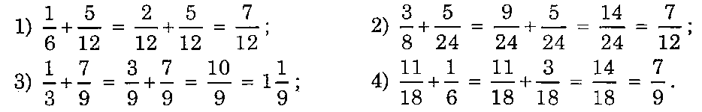

**№290**

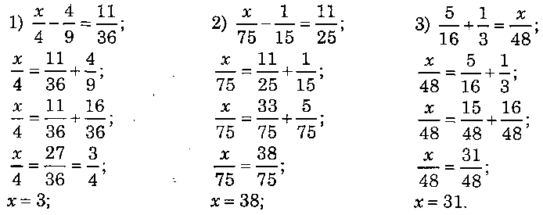

**№307**

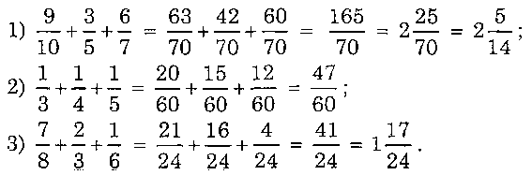

**IIІ. Актуалізацій опорних знань**

**Розповідь Магістра Неуважних Наук**

... Якось я йшов парком. Раптом почув плач. Озирнувся. На лаві сиділи дівчинка й хлопчик і плакали. Щоб заспокоїти дітей, я пригостив їх морози­вом. З'ївши морозиво, вони, нарешті, заспокоїлися й розповіли, в чому річ:

— Мама попросила мене купити три чверті літра квасу, — сказала дів­чинка.

— А ти загубила гроші? — висловив здогадку я.

— Та ні! У бідон можна вмістити тільки один літр.

— Тобі ж потрібно купити тільки три чверті літра.

— А мені що робити? — втрутився хлопчик. — Мені мама звеліла ку­пити півлітра квасу, а я розбив пляшку. У що я тепер візьму квас? Адже до­дому нам звідси дуже далеко, а живемо ми з Наталею поряд.

Ось де знадобиться математика! Звичайна життєва задача потребує ма­тематики. Математика і життя! — подумки зазначив я.

— Діти, — сказав, — не плачте. Математика вам допоможе. Тобі, дівчинко, потрібно купити три чверті літра квасу,» а тобі, хлопчику, всього півлітра. А у вас є тільки один бідон, що вміщує 1 л. Чудово! Додаймо звичайні дроби  і ; чисельник до чисельника, а знаменник до знаменника.

 (?!)

— Отже, виходить, що у літровому бідоні ще й вільне місце залишить­ся. Сподіваюсь, тепер ви заспокоїтесь.

Але діти заплакали ще дужче, якось дивно глянувши на мене і, взяв­шись за руки, побігли геть. Напевне, за квасом. Як ви, діти, гадаєте?

*(Учитель з'ясовує з учнями суть помилки. Учні формулюють правило додавання (віднімання) дробів зрізними знаменниками.)*

Обчисліть (усно), обґрунтовуючи кожен крок розв'язання:

; ; ; ;; ; ; .

**ІV. Формування умінь і навичок віднімання дробів**

**Робота з підручником, стор.49.**

* Чим відрізняється правило віднімання дробів від вивченого правила додавання дробів?

*Розв'язування задач і вправ. Колективна робота.*

**№№ 291, 293, 295, 312***.*

**V. Повідомлення домашнього завдання**

§8, №292, 294, 313.